Antrag

gemäß § 26 GOG-NR

der Abgeordneten Mag. Andreas Schieder, Dr. Reinhold Lopatka, , Dr. Eva Glawischnig-Piesczek,
Dr. Matthias Strolz, Kolleginnen und Kollegen
betreffend ein Bundesgesetz, mit dem das Bundespräsidentenwahlgesetz 1971 geändert wird

Der Nationalrat wolle beschließen:

Bundesgesetz, mit dem das Bundespräsidentenwahlgesetz 1971 – BPräsWG geändert wird.

Der Nationalrat hat beschlossen:

Das Bundespräsidentenwahlgesetz 1971 – BPräsWG, BGBl. Nr. 57/1971, zuletzt geändert durch das Bundesgesetz BGBl. I Nr. 32/2016, wird wie folgt geändert:

1. In § 5a Abs. 6 entfallen der dritte und vierte Satz.
2. § 10 Abs. 5 Ziffer 8 lautet:
„8. die Prüfung auf Unversehrtheit ergeben hat, dass die Wahlkarte derart beschädigt ist, dass ein vorangegangenes missbräuchliches Entnehmen oder Zurücklegen des inliegenden Wahlkuverts nicht ausgeschlossen werden kann,“
3. In § 10 Abs. 5 entfällt die Ziffer 9; die Ziffern 10 und 11 erhalten die Bezeichnungen „9“ und „10“.
4. In § 10 Abs. 6 entfällt der Ausdruck „nach Sichtbarmachung der unter der Lasche befindlichen Daten“.
5. In § 14a Abs. 1 entfällt der Ausdruck „sowie auf Sichtbarkeit der Daten und der Unterschrift des Wählers“.
6. § 26b. samt Überschrift lautet:
„Sonderbestimmungen für die Verschiebung der Wiederholung
des zweiten Wahlganges der Bundespräsidentenwahl 2016
§ 26b. (1) Die Verordnung der Bundesregierung über die Ausschreibung der Wiederholung des zweiten Wahlganges der Bundespräsidentenwahl 2016 und der Festsetzung des Wahltages, BGBl. II Nr. 180/2016, wird aufgehoben.
(2) (Verfassungsbestimmung) Die Wiederholung des zweiten Wahlganges der Bundespräsidentenwahl 2016 wird für den 4. Dezember 2016 ausgeschrieben. Als Stichtag gilt der 27. September 2016.
(3) (Verfassungsbestimmung) Wahlberechtigt sind alle Männer und Frauen, die am Tag der Wahl das Wahlrecht zum Nationalrat besitzen. Die Wahlberechtigten sind in Wählerverzeichnisse einzutragen, die neu anzulegen sind.
(4) Für die Eintragung der Wahlberechtigten in das Wählerverzeichnis, das Berichtigungs- und Beschwerdeverfahren, die Teilnahme an der Wahl und den Ort der Ausübung des Wahlrechts gelten im Übrigen die §§ 22 Abs. 2 letzter Satz, 23 bis 37 NRWO mit der Maßgabe, dass Abschriften des Wählerverzeichnisses auch von zustellungsbevollmächtigten Vertretern verlangt werden können, die bei der Bundespräsidentenwahl 2016 Wahlvorschläge eingebracht haben (§ 7).
(5) Die Bezirkswahlbehörde hat für die Vernichtung der für die Wahl am 2. Oktober 2016 ausgestellten Wahlkarten, die bereits bei der Bezirkswahlbehörde eingelangt sind (§ 10 Abs. 6), Sorge zu tragen. Anträge auf Ausstellung von Wahlkarten für die Wahl am 2. Oktober 2016 sind nach Inkrafttreten dieses Gesetzes gegenstandslos.
(6) Auf der Anlage 5, Vorderseite, hat anstelle des Wortlautes „mittels Briefwahl vom Inland oder vom Ausland aus, ab XX. XXXXX XXXX“ der Wortlaut „mittels Briefwahl vom Inland oder vom Ausland aus, ab Erhalt der Wahlkarte“ zu treten.“
7. Die Anlage 4, Vorderseite, lautet:
Anlage 4, Vorderseite Papierfarbe: weiß
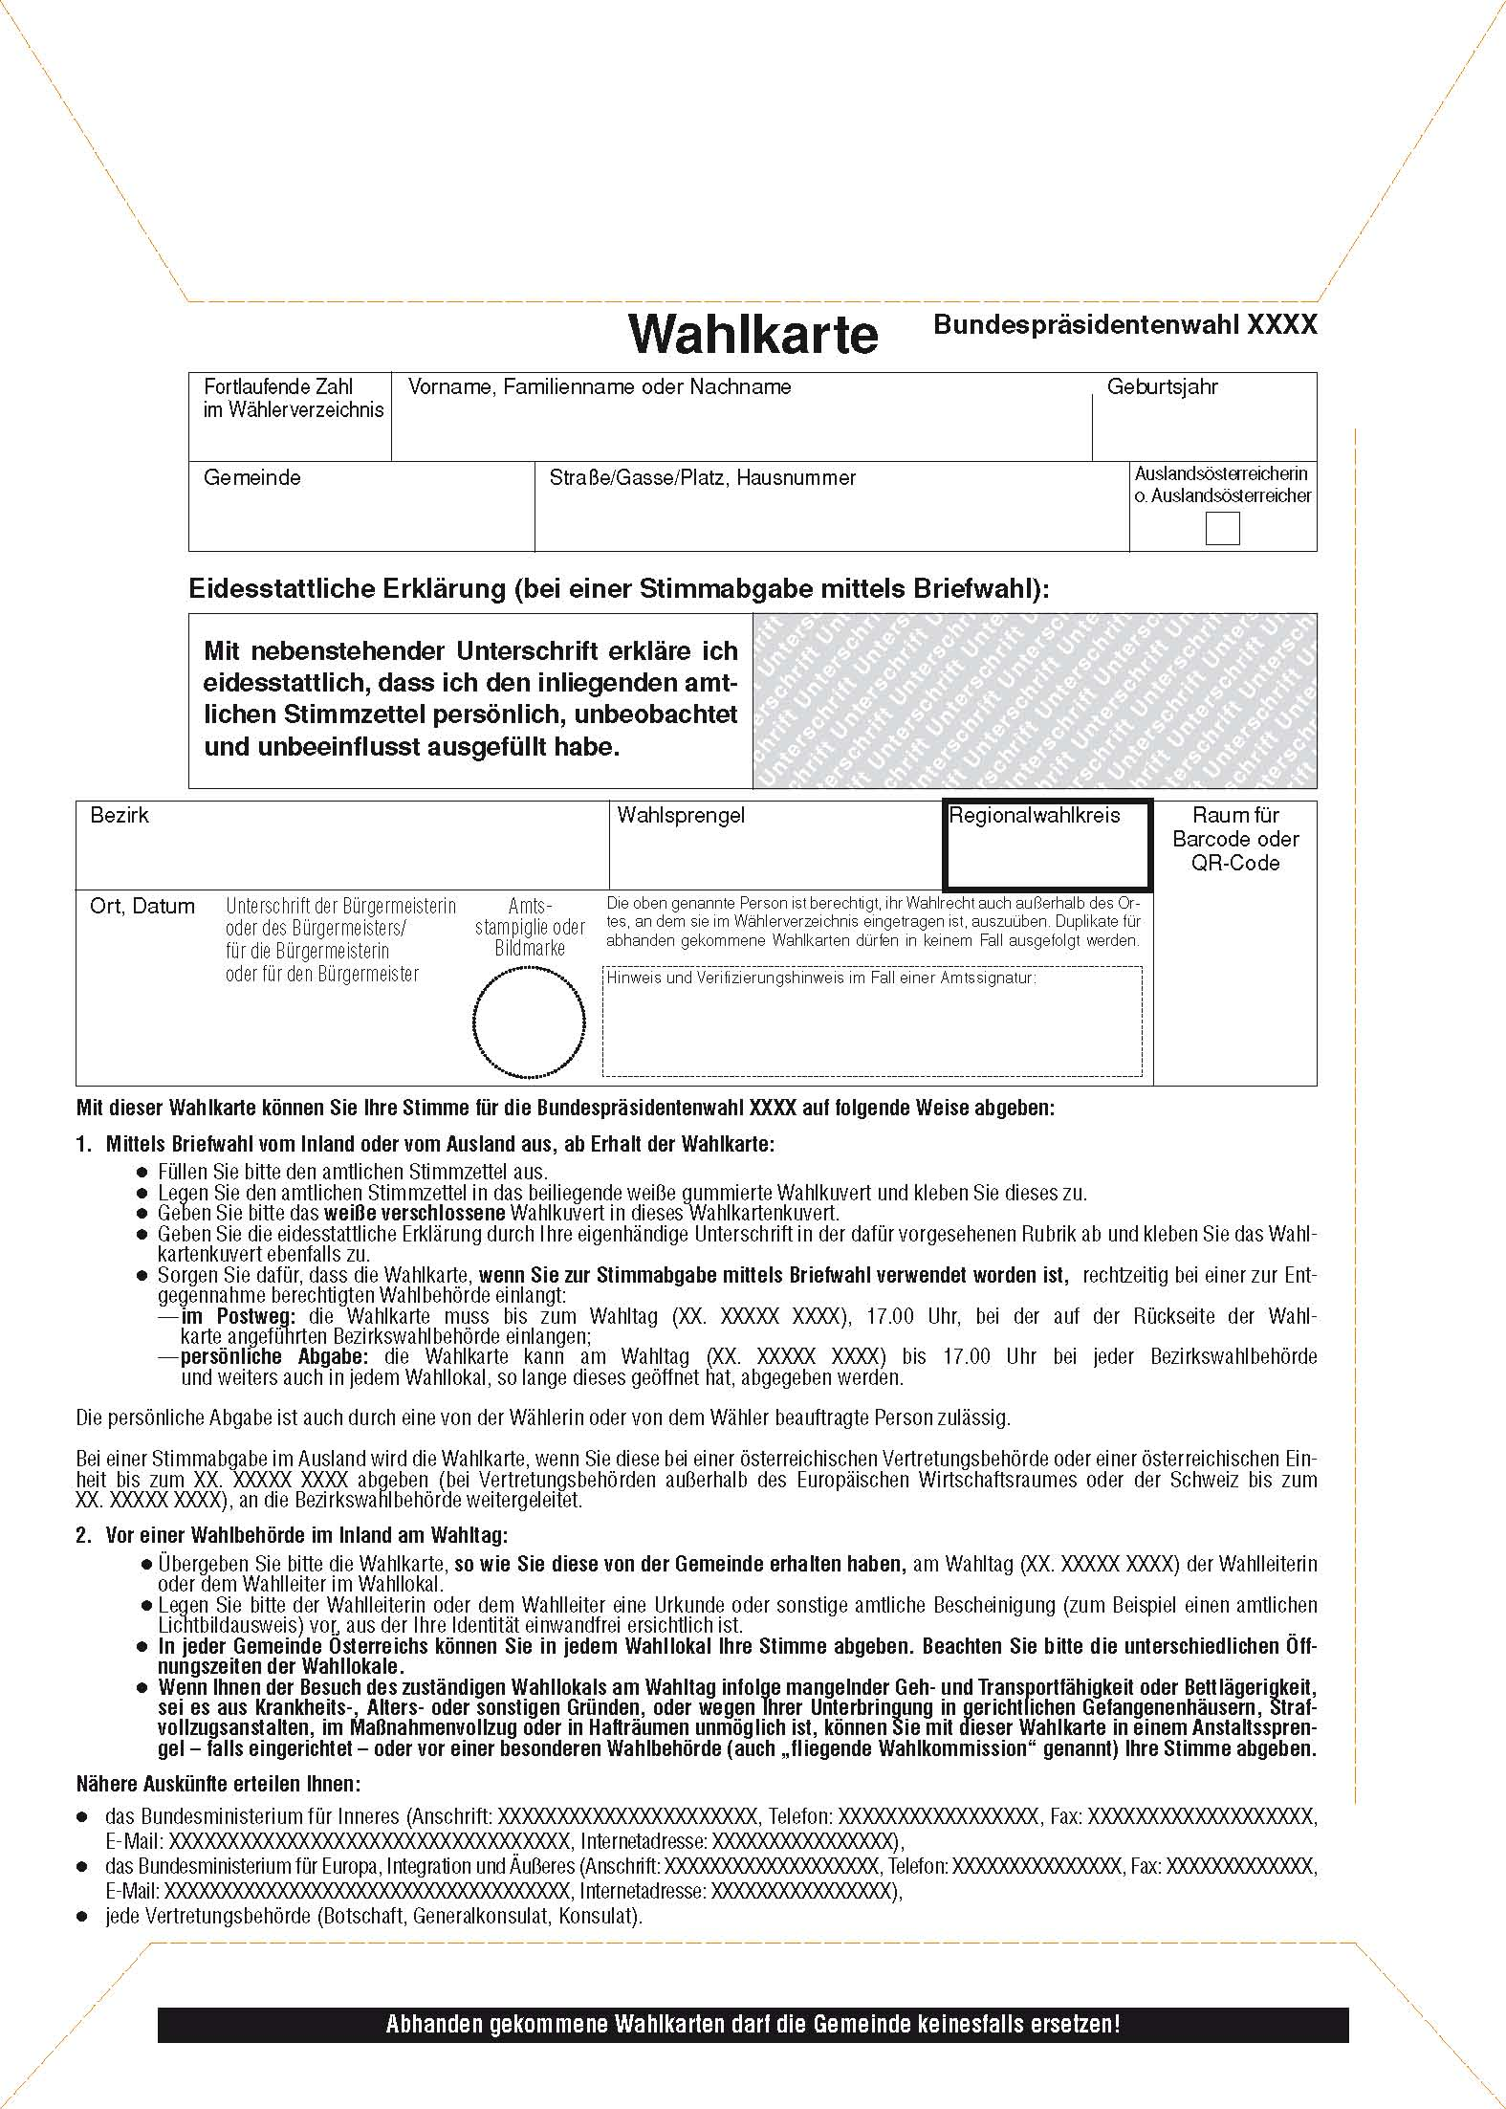
8. Die Anlage 4, Rückseite, lautet:
Anlage 4, Rückseite Papierfarbe: weiß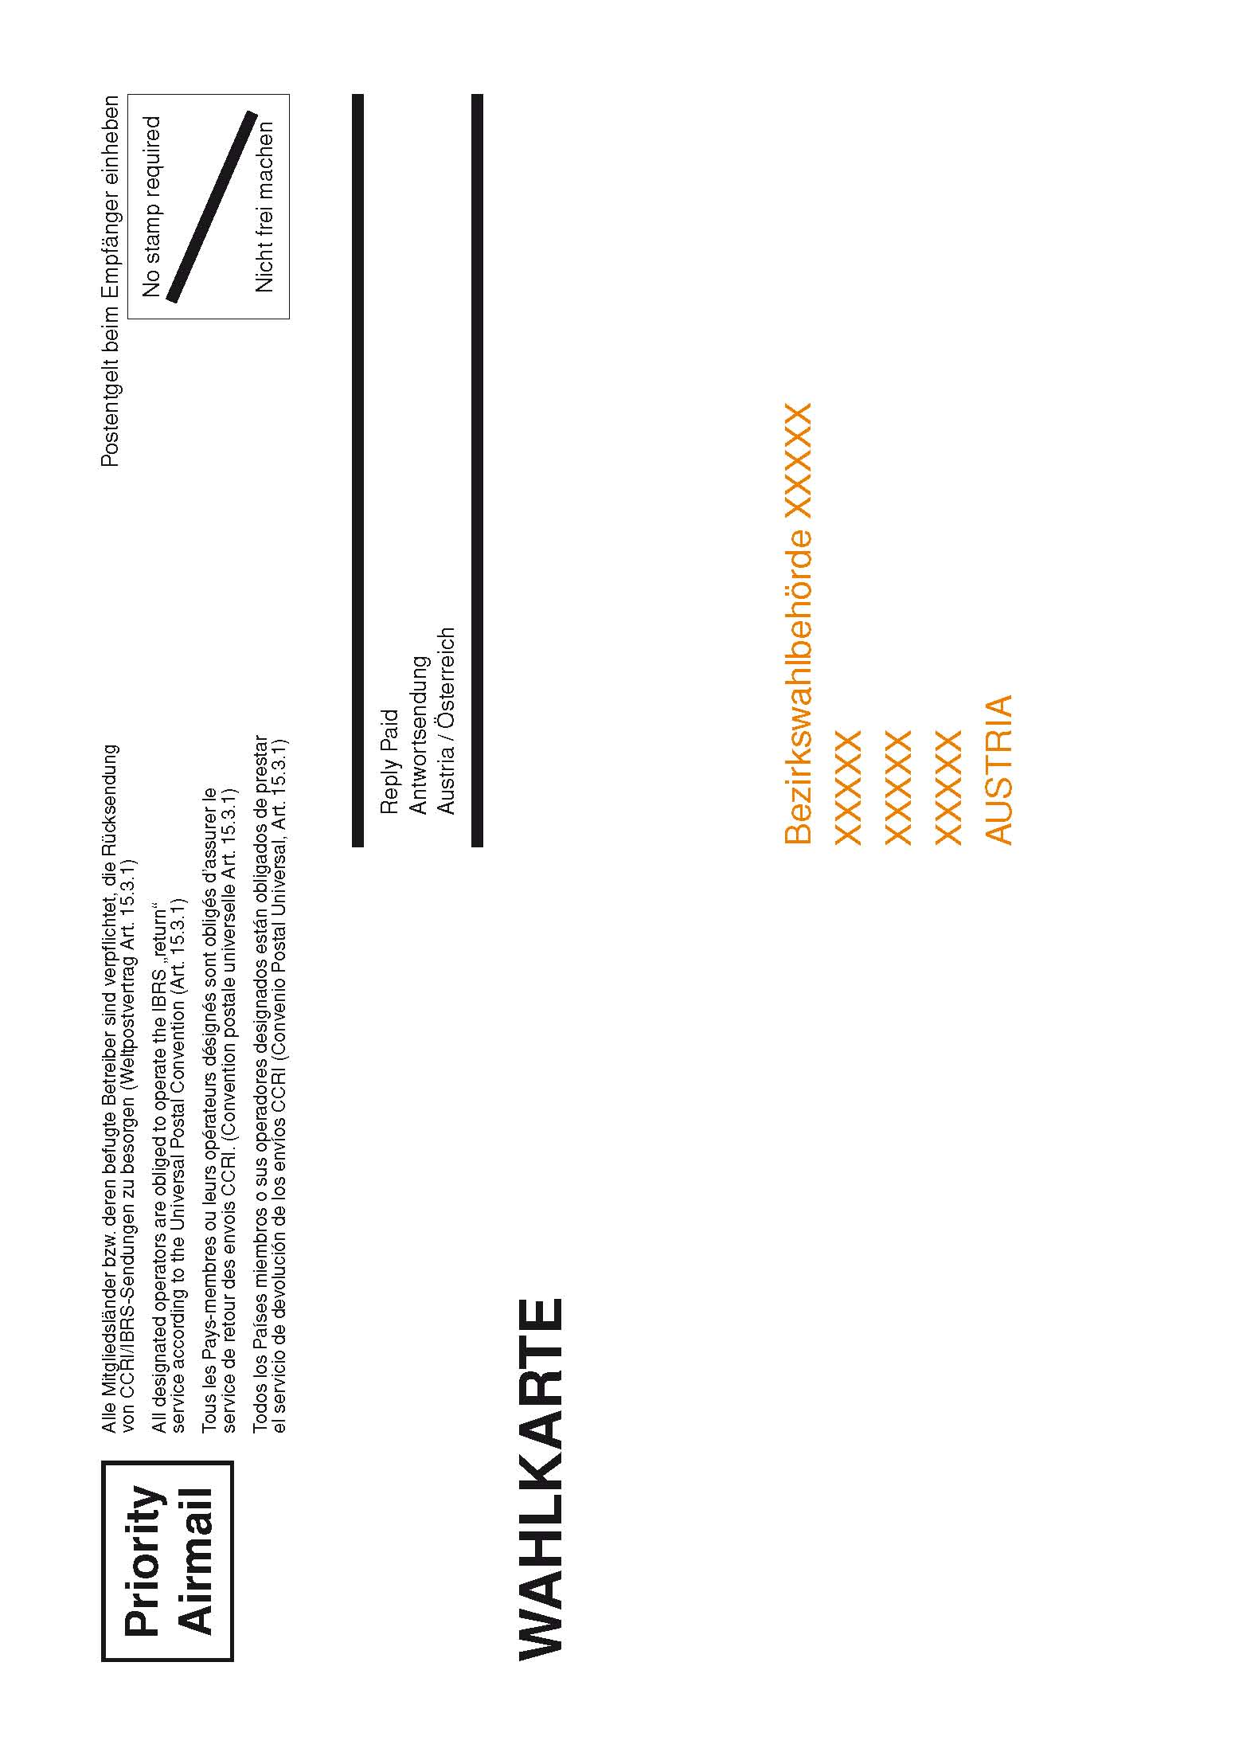

9. Die Anlage 5, Vorderseite, lautet:
Anlage 5, Vorderseite Papierfarbe: beige
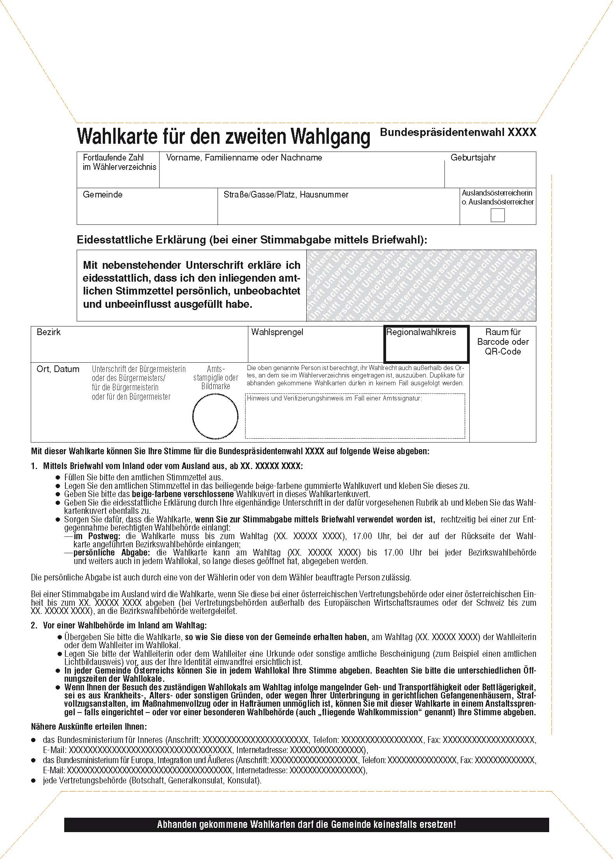

10. Die Anlage 5, Rückseite, lautet:
Anlage 5, Rückseite Papierfarbe: beige

Begründung

Der Verfassungsgerichtshof hat mit Erkenntnis vom 1. Juli 2016 die Wiederholung des zweiten Wahlgangs der Bundespräsidentenwahl 2016 angeordnet und festgesetzt, dass der Wahltag mit Verordnung der Bundesregierung im Einvernehmen mit dem Hauptausschuss des Nationalrates festzusetzen ist. Die diesbezügliche Verordnung der Bundesregierung ist am 12. Juli 2016 in Kraft getreten.
Unmittelbar nach Inkrafttreten der Verordnung wurden im Bundesministerium für Inneres die für die Vorbereitung der Wiederholungswahl erforderlichen Maßnahmen getroffen. Wesentlicher Teil dieser Maßnahmen war die Beschaffung der für die Durchführung der Wahl erforderlichen Drucksorten bei dem durch Rahmenvertrag verpflichteten Druckereiunternehmen. Unter diesen Drucksorten befanden sich auch rund 1,5 Millionen Wahlkarten-Vordrucke, die identisch mit jenen Vordrucken waren, die schon bei den beiden zurückliegenden Wahlgängen zur Bundespräsidentenwahl verwendet worden sind und im Wesentlichen auch technisch identisch mit den Vordrucken von allen bundesweiten Wahlereignissen seit 2010 sind. Im August 2016 wurden die Wahlkarten-Vordrucke durch das beauftragte Druckereiunternehmen im Weg der Bezirkswahlbehörden an die Gemeinden ausgeliefert. Am 5. September 2016 konnte mit der flächendeckenden Ausstellung und Versendung der Wahlkarten begonnen werden.
Schon kurze Zeit, nachdem die Wahlkarten an die Gemeinden ausgeliefert waren, wurden erste Fälle bekannt, bei denen sich die beiden Papierblätter, aus denen die Wahlkarten-Vordrucke gefertigt sind, bei jenen Zonen, an denen diese aneinander geklebt sind, voneinander lösen. Zunächst sah es aus, als würde sich der vermutete Produktionsfehler auf bestimmte Sorten der Vordrucke – es werden 117 verschiedene Vordrucke für 117 Stimmbezirke produziert – in Vorarlberg und in Wien beschränken. Ein Aufruf an die Gemeinden, die fehlerhaften Wahlkarten auszusondern, erschien zunächst vielversprechend. Ab dem 7. September 2016 kam es jedoch zu einer laufend steigenden Anzahl an Meldungen über schadhafte Wahlkarten, wobei festgestellt werden musste, dass Wahlkarten, die bei der Ausstellung noch unversehrt waren, oft nach erfolgter Stimmabgabe durch die Antragstellerin oder den Antragsteller seitlich aufgegangen sind.
Ende der 36. Kalenderwoche waren dem Bundesministerium für Inneres seitens der hierzu aufgeforderten Gemeinden bereits mehrere hundert definitiv schadhafte Wahlkarten-Vordrucke gemeldet worden, hinzu kamen mindestens 100 Mitteilungen von Bürgerinnen und Bürger, deren Wahlkarten – oft nach erfolgter Stimmabgabe – unbrauchbar geworden sind. Unter den gegebenen Umständen muss aber von einer noch viel höheren Dunkelziffer an unbrauchbar gewordenen Wahlkarten ausgegangen werden.
Die beschriebene Situation hat in der Öffentlichkeit zu einer großen Unsicherheit geführt. Insbesondere der Umstand dass sich – trotz Überprüfung der Klebefestigkeit der Wahlkarten bei den Behörden oder auch bei den Antragstellerinnen oder Antragstellern – die Seitenverklebungen und in manchen Fällen auch die Laschenverklebung erst nach bereits erfolgter Stimmabgabe oder sogar erst nach Einlangen bei den Bezirkswahlbehörden öffnen und somit nichtige Briefwahlvorgänge bewirkt werden, kann ohne das Setzen von Maßnahmen nicht bewältigt werden. Zum gegenwärtigen Zeitpunkt kann auch nicht annähernd prognostiziert werden, wie viele Wahlkarten tatsächlich entsprechende technische Mängel aufweisen, im Extremfall könnte ein Großteil der versendeten Wahlkarten betroffen sein.
Ein Austausch von bereits zur Briefwahl verwendeter Wahlkarten erscheint sowohl aus rechtlichen Gründen, als auch aus logistischen Gründen ausgeschlossen. In Beachtung der einschlägigen Rechtsvorschriften, die, wenn es sich um wahlrechtliche Normen handelt, strikt nach dem Wortlaut auszulegen sind, ist eine zur Stimmabgabe mittels Briefwahl verwendeten Wahlkarte, die aus welchem Grund auch immer nicht ordnungsgemäß verschlossen ist, eine mit Nichtigkeit behaftete Wahlkarte (vgl. § 10 Abs. 5 Z 8 des Bundespräsidentenwahlgesetzes 1971 – BPräsWG). Auch für die Ausstellung eines Duplikats bestünde bei einer Wahlkarte in diesem Zustand, wenn sie bereits die durch Unterschrift abgegebene eidesstattliche Erklärung aufweist, keine Rechtsgrundlage (vgl. § 5a Abs. 10 BPräsWG).
Ein Neudruck aller rund 1,5 Millionen Wahlkarten-Vordrucke wäre in der bis zum 2. Oktober 2016 zur Verfügung stehenden Zeit nicht mehr durchführbar. Selbst wenn ein solcher Nachdruck möglich wäre, käme die Übermittlung der Wahlkarten insbesondere für Auslandsösterreicherinnen und Auslandsösterreicher zu spät, auch wenn diese auf den Wahlkarten noch nicht unterschrieben hätten.
Eine wichtige Aufgabe der Wahlbehörden ist – wie zuletzt vom Verfassungsgerichtshof im angeführten Erkenntnis betont – die Sicherung der Freiheit der Wahl. Dies impliziert eine Verpflichtung, die klaglose Ausübung des Wahlrechts für alle wahlberechtigten Personen zu ermöglichen. Unter Berücksichtigung dieser Umstände erscheint eine Verschiebung der Wiederholung der Bundespräsidentenwahl 2016 unumgänglich. Da die Verschiebung eines laufenden Wahlvorgangs – sieht man von der positiven Regelung der Verschiebung des ersten Wahlganges einer Bundespräsidentenwahl im Fall des Ablebens einer Bewerberin oder eines Bewerbers ab – gesetzlich nicht vorgesehen ist, erscheint für die Veranlassung einer Verschiebung der Wiederholung der Bundespräsidentenwahl 2016 die rasche Verabschiedung einer gesetzlichen Regelung unumgänglich. Die Rechtsgrundlage der Festsetzung eines neuen Wahltermins aufgrund des Erkenntnisses des Verfassungsgerichtshofs hat sich mit Ausschreibung der Wahl für 2. Oktober 2016 erschöpft.
Der gegenständliche Gesetzesentwurf beinhaltet insbesondere eine Sonderbestimmung (Z 6), um die einmalige Anwendbarkeit der gesetzlichen Regelung zum Ausdruck zu bringen. Mit der Bestimmung soll die die Verordnung der Bundesregierung über die Ausschreibung der Wiederholung des zweiten Wahlganges der Bundespräsidentenwahl 2016 und der Festsetzung des Wahltages aufgehoben und gleichzeitig ein neuer Wahltag festgelegt werden. Mit Blick auf die große Zeitspanne zwischen dem erste Wahlgang und der geplanten Wiederholungswahl am 4. Dezember 2016 wird die Bildung neuer Wählerverzeichnisse als demokratiepolitisch dringend erforderlich erachtet. In Ausnahme zum allgemeinen Grundsatz von Wahlwiederholungen, wonach kein neuer Wahlkörper gebildet wird, sollen die neuen Wählerverzeichnisse jenen Personen, die bis zum Wahltag zum Nationalrat wahlberechtigt sein werden, weil sie das 16. Lebensjahr vollendet haben, ebenfalls eine Teilnahme an der Wahl ermöglichen. Auch Auslandsösterreicherinnen und Auslandsösterreicher können bei rechtzeitiger Eintragung in die Wählerevidenz nach an der verschobenen Wiederholungswahl teilnehmen. Jene Wahlberechtigte, die seit dem 23. Februar 2016 verstorben sind, werden nicht mehr zu einer Verzerrung der Wahlstatistik führen.
Die Verankerung der Bildung neuer Wählerverzeichnisse zieht nach sich, dass diese auch neuerlich zur Einsicht aufgelegt werden müssen und dass hierüber ein Berichtigungs- und Beschwerdeverfahren möglich gemacht werden muss. (Vgl. Z 6 – § 26b Abs. 3 des Entwurfs)
Die Regelung des § 26b Abs. 5 BPräsWG ist erforderlich, da im Gegensatz zur üblichen Regelung über Abschriften aus Wählerverzeichnissen im vorliegenden Fall für eine bereits laufende Wahl erneut Wählerverzeichnisse gebildet werden, so dass keine Wahlvorschläge mehr eingebracht werden (vgl. § 7 BPräsWG), sondern bereits eingebracht worden sind. (Vgl. Z 6 – § 26b Abs. 4 des Entwurfs)
Um das Wahlgeheimnis sicherzustellen, wird mit Blick auf § 10 Abs. 6 BPräsWG den Bezirkswahlbehörden die gesetzliche Verpflichtung auferlegt, für die Vernichtung der bereits für die Wahl am 2. Oktober 2016 im Postweg eingelangten Wahlkarten Sorge zu tragen.
Die Bestimmungen über die Ausschreibung der Wahl und die Festlegung der Stichtages sowie über die Wahlberechtigung der Personen, die nach dem 24. April 2016 das 16. Lebensjahr vollendet haben, stellen eine – demokratiepolitisch wichtige – Korrektur im laufenden Prozess der Wiederholungswahl dar und sollen daher als Verfassungsbestimmungen verankert sein. (Vgl. Z 6 – § 26b Abs. 2 und 3 des Entwurfs)
Da die Ursachen für den Produktionsfehler bei der Herstellung der Wahlkarten-Vordrucke in der kurzen Zeit noch nicht geklärt werden konnten, wäre es ein großes Risiko, neuerlich auf Kuverts dieser Art zurückzugreifen, umso mehr, als kurz- bis mittelfristig nur das zuletzt beauftragte Unternehmen in der Lage ist, Kuverttaschen mit den gesetzlich geforderten Spezifikationen herzustellen. Unter Verwendung der bislang gesetzlich vorgesehen Wahlkarten wäre eine Wiederholungswahl, bei der ein Produktionsfehler mit der erforderlichen Sicherheit auszuschließen ist, wohl frühestens in einigen Monaten möglich. Daher soll mit Umsetzung dieses Gesetzes auf einen Wahlkarten-Vordruck zurückgegriffen werden, der – was seine technische Beschaffenheit betrifft – von 1990 bis 2009 bei bundesweiten Wahlereignissen verwendet worden ist. Mit diesen handelsüblichen Kuverttaschen ist eine kurze Herstellungszeit sichergestellt und die für die ordnungsgemäße Durchführung der Briefwahl notwendige Stabilität des Kuverts gewährleistet. Die Heranziehung eines neuen Kuverts und des Wegfalls der „Aufreißlasche“ machen die Anpassung einiger Bestimmungen des Bundespräsidentenwahlgesetzes notwendig. (Vgl. Z 1 bis 5, Z 6 – § 26b Abs. 6 – sowie 7 bis 10 des Entwurfs)

Zuweisungsvorschlag: Verfassungsausschuss

